7.2. Запрещается разбирать и регулировать микрометр лицам, не имеющим отношения к ремонту.

7.3. По окончании работы, протереть измерительные поверхности нутромера, слегка смоченной в нефрасе тканью и обработать противокоррозионной смазкой.

**8. Транспортирование и хранение**

Транспортирование и хранение – по ГОСТ 13762.

**9. Методы контроля и испытаний**

Поверка нутромера – по ГОСТ 8.099.

Межповерочный интервал устанавливается в зависимости от эксплуатации, но не реже одного раза в год.

**10. Гарантии изготовителя**

10.1. Изготовитель гарантирует соответствие нутромера требованиям внутреннего стандарта предприятия (гармонизирован с ГОСТ 868-82) при соблюдении условий эксплуатации, транспортирования и хранения.

10.2. Гарантийный срок эксплуатации: 12 месяцев.

10.3. По вопросам гарантийного обслуживания обращаться по адресу: 129226, Москва, платформа Северянин, владение 14

тел.: (499) 707-74-63.

**11. Свидетельство о приемке**

Нутромер соответствует требованиям технической документации фирмы-изготовителя и признан годным к эксплуатации.

Дата выпуска: _____________________________________

Подписи лиц, ответственных за приемку: ______________

№ изделия: _______________________________________

М.П.

**ООО «Кибер-инструмент»**

129226, Москва, платформа Северянин, владение 14

тел.: (499) 707-74-63

[www.prof.ru](http://www.prof.ru)



**НУТРОМЕР ИНДИКАТОРНЫЙ**

**С ЦЕНОЙ ДЕЛЕНИЯ 0,01**

**ТОРГОВОЙ МАРКИ «GRIFF»**

**ГОСТ 868-82**

**ПАСПОРТ**

**□ НИ 6-10 □ НИ 10-18 □ НИ 18-35* □ НИ 35-50\***

**□ НИ 18-50□ НИ 50-100 □ НИ 100-160 □ НИ 50-160\***

**□ НИ 20-200* □ НИ 160-250 □ НИ 250-450**

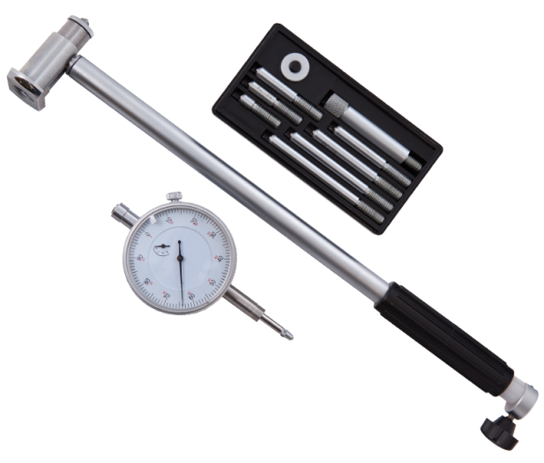

**1. Назначение изделия**

Нутромер индикаторный с ценой деления 0,01мм предназначен для измерения внутренних линейных размеров.

Применяется в машиностроении, приборостроении и других отраслях промышленности.

**2. ТЕХНИЧЕСКИЕ ХАРАКТЕРИСТИКИ**

|  |  |  |  |  |
| --- | --- | --- | --- | --- |
| Модель | Наибольшая глубина измерений, мм | Диапазон измерений, мм | Цена деления, мм | При перемещении измерительного стержня на величину нормируемого наименьшего значения, мм |
|
| НИ-10 | 55 | 6-10 | 0,01 | 0,012 |
| НИ-18 | 55 | 10-18 |
| НИ-35* | 135 | 18-35 | 0,015 |
| НИ-50* | 150 | 35-50 |
| НИ-50 | 18-50 |
| НИ-100 | 200 | 50-100 | 0,018 |
| НИ-160 | 100-160 |
| НИ-160* | 50-160 |
| НИ-200* | 20-200 |
| НИ-250 | 160-250 |
| НИ-450 | 250-450 |

* Нутромеры 18-35, 35-50, 50-160, 20-200 изготавливаются по внутреннему стандарту предприятия.

2.1. Средний срок службы – не менее 5 лет.

**3. УСЛОВИЯ ЭКСПЛУАТАЦИИ**

3.1. Вид климатического исполнения: УХЛ 4.2 по ГОСТ 15150-69.

3.2. Температура в процессе измерения: 20±10°С

3.3. Относительная влажность воздуха: не более 80% при t=25°С

3.4. Атмосферное давление: 101,3±3кПа

3.5. Содержание агрессивных газов в окружающей среде не допускается.

**4. Комплектность поставки**

4.1. Нутромер

4.2. Индикатор № ___________

4.3. Сменные измерительные стержни, удлинитель

4.4. Футляр

4.5. Паспорт

**5. Подготовка нутромера к работе**

5.1. Ознакомиться перед началом работы с паспортом на прибор.

5.2. Проверить комплектность согласно пункту 4.

5.3. Удалить с измерительной поверхности нутромера смазку чистой

тканью, смоченной в бензине, и окончательно протереть сухой чистой тканью.

5.4. Установить в корпусе (во вставке) нутромера сменный измерительный стержень, соответствующий номинальному размеру измеряемого отверстия.

5.5. Установить индикатор в нутромере с натягом приблизительно 1мм. При закреплении индикатора в нутромерах НИ-160, НИ-250 и НИ-450, обратить внимание на контакт зажимного винта с разрезной втулкой, в которой установлен индикатор, через отверстие в трубе.

5.6. Переместить от руки подвижный измерительный стержень и убедиться в стабильности показаний индикатора.

5.7. При установке нутромера на ноль по установочному кольцу, поджать мостик и ввести нутромер в кольцо, чтобы линия измерения совпала с его осевым сечением. Слегка покачивая нутромер в своей плоскости, определить наибольшее показание индикатора, которое соответствует размеру установочного кольца, и в этом положении, установить индикатор нутромера на ноль. При увеличении размера между измерительными поверхностями прибора, стрелка индикатора поворачивается против часовой стрелки, при уменьшении – по часовой стрелке. В целях повышения точности показаний, положение нутромера при настройке, должно быть таким же, как при измерении.

**6. Порядок работы**

6.1. Ввести нутромер в проверяемое отверстие и, слегка покачивая, определить максимальное отклонение индикатора. При измерении отверстий малых диаметров, большой глубины и невозможности покачивания, слегка повернуть нутромер в обе стороны, вокруг вертикальной оси. Разность между максимальным показанием и нулевым отсчётом определяет отклонение действительного размера от требуемого значения.

6.2. В процессе работы периодически проверять нулевую установку нутромера.

6.3. Во избежание деформации отверстия в трубе, в месте установки индикатора, следует пользоваться зажимом только при вставленном в нутромер индикаторе.

**7. техническое обслуживание**

7.1. Периодически производить чистку и смазку механизма нутромера, т.к. при длительной эксплуатации происходит загрязнение и запустевание смазки, в результате чего ход подвижных частей

становится не плавным и возрастает погрешность прибора.